USTVARJANJE V NARAVI
Gozd je res poseben prostor v naravi, kjer se lahko sprostimo in pozabimo na skrbi. Na nas vpliva pozitivno. Vidimo različne rastline, živali, slišimo žvrgolenje ptic ter šelestenje dreves. Vidimo, kako se v tem pomladnem času narava prebuja. V gozdu pa lahko tudi ustvarjamo.
GOZDNA LUTKA
S starši pojdi v gozd in poišči odpadle veje. Nato veje odnesi domov ali pa začni ustvarjati kar v gozdu.
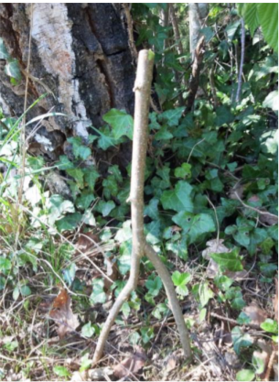
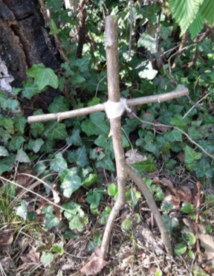

Poskusi poiskati takšne, katere lahko oblikuješ tako, da imajo spodaj noge, za roke pa poišči eno ravno vejico.
Ko se vrneš domov, pripravi ves potreben material. Poišči volno različnih barv oziroma kakšno drugo barvno vrvico, škarje, lepilo, flomaster.
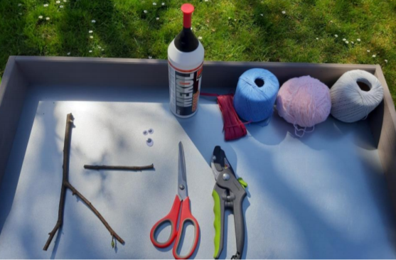

Najprej pritrdi palčko za roke na trup. Uporabiš lahko kar volno ali vrvico. Nato pa začneš volno napletali po rokah in celotnem telesu. Uporabiš lahko različne barve. Lahko narediš hlače ali krilo, dolge ali kratke rokave. Nato narediš lutki frizuro, jo nalepiš na glavo in nalepiš oči (ali jih narišeš) ter narišeš usta in nos. Tvoja lutka iz gozda je končana.
Lahko se poigraš tudi z drugačnim materialom. Pusti domišljiji svojo pot.
